«УТВЕРЖДАЮ»
Председатель Правления
Ассоциации «Народные
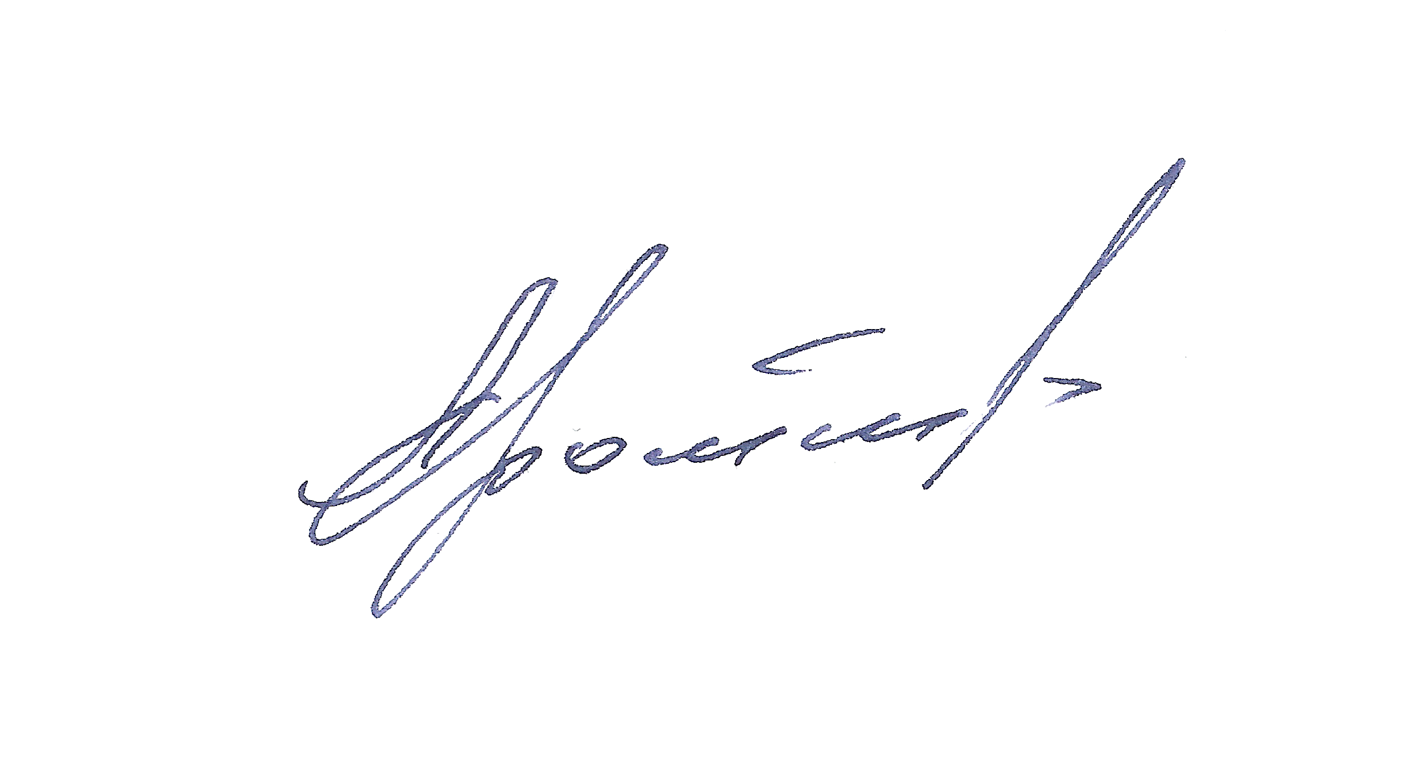
художественные
промыслы России»

Г.А. Дрожжин

« 28 » апреля 2022 г.

ПОЛОЖЕНИЕ
о Всероссийском смотре-конкурсе на соискание премий и стипендий
«Молодые дарования - 2022» в области декоративно-прикладного
и народного искусства

С 1990 года в целях поддержки творчества молодых мастеров народных художественных промыслов России, их сохранения как объектов нашего национального наследия, Ассоциация «Народные художественные промыслы России» проводит Всероссийский смотр-конкурс «Молодые дарования» в области народного искусства. За эти годы в ней приняли участие более 8000 молодых художников и мастеров. Многие таланты, участвовавшие в первых выставках-конкурсах Программы, стали лауреатами премии им. И.Е.Репина, а некоторые из них – Заслуженными художниками Российской Федерации.
Ассоциация «Народные художественные промыслы России» проводит в 2022 году традиционный Всероссийский смотр-конкурс на соискание премий и стипендий «Молодые дарования – 2022» в области декоративно-прикладного и народного искусства по номинациям:
  - «Московский сокольничий»,
  - «За сохранение традиций народного искусства»,
  - «Народная игрушка»,
  - «Сказка в народном искусстве»,
  - «Моя малая Родина».

Условия смотра-конкурса

- В 2022 году на смотр-конкурс принимаются фотографии высокохудожественных произведений традиционных центров народного искусства от организаций народных художественных промыслов и специализированных учебных заведений.
Требования к фотографиям:
фотографии необходимо сделать на сером фоне. 300 dpi, Tif.
Максимальное разрешение.
- На смотр-конкурс принимаются фотографии произведений, выполненных молодыми авторами за последние пять лет, но не представлявшиеся ранее на другие конкурсы.
- Возраст соискателей должен быть не ниже 14 лет и не превышать 40 лет с момента подачи работы.

Если нет возможности самостоятельно сфотографировать изделия согласно требованиям, их можно доставить в Ассоциацию «Народные художественные промыслы России» для фотографирования.
Работы принимаются по адресу: 117218, г. Москва, ул. Кржижановского, 21/33, Ассоциация «Народные художественные промыслы России».
Конкурсные работы должны иметь ярлык, на котором указываются следующие данные: название организации, Ф.И.О. автора, название конкурсной работы.
Прием конкурсных работ будет проводиться до 15.09.2022.
Изделия должны иметь жесткую упаковку. Особо хрупкие и ценные экспонаты – индивидуальную упаковку. Изделия без упаковки не принимаются.

Порядок представления фотографий работ

Для участия во Всероссийском смотре-конкурсе необходимо до 15.09.2022 года в адрес Ассоциации направить заявку по прилагаемой форме (Приложение №2) и фотографии работ по электронной почте nkhp@mail.ru, nkhp-hto@mail.ru.

Оценку конкурсных работ проводит Экспертный совет, в состав которого входят ведущие специалисты в области декоративно-прикладного и народного искусства.
Для победителей и призеров смотра-конкурса учреждены премии, стипендии и дипломы лауреатов.
Участникам Всероссийского смотра-конкурса вручаются свидетельства.
Контактные телефоны: (499) 125-67-92 – Гуляева Татьяна Алексеевна.

